BLOC 2 - Ch. 6 – Les objets

Les objets

Notion d’objet
Le monde qui nous entoure est constitué d'objets. Ma voiture, le livre qui est sur la table, le film que l'on vient d'aller voir. Ce qui justifie les "contours" de l'objet dépend du domaine d'étude, ceci relève de la responsabilité de l'analyste. Par définition, un objet est unique, un livre identique à celui qui est sur la table est un autre livre.

Attributs des objets
Le livre comporte un nombre de pages, un poids, un titre... Cela traduit l'état de l'objet à tout moment.
Une personne a un prénom, un nom, un âge. Ces attributs sont susceptibles de changer de valeur, l’âge bien sûr, éventuellement le nom.
Les attributs d'un objet permettent de connaître les informations sur l'objet.

Exemple : une Personne


prénom :
nom :
âge :

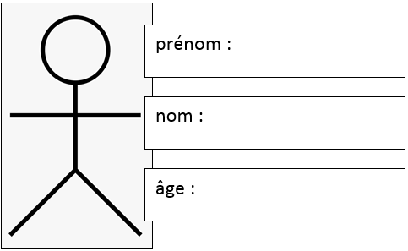
En Java :

public static void main(String[] args)
{
// déclaration de l'objet
// type variable

Personne unePersonne;

// INSTANCIATION = Création de l'objet
unePersonne = new Personne();
unePersonne
// on VALORISE les attributs
unePersonne.prenom = "Quentin";
unePersonne.nom = "Tarantino";
unePersonne.age = 58;
}

Activité 1 : Dire ce qui s’affiche à l’écran

// à la suite dans main ; affichage :
System.out.println( unePersonne.prenom );
System.out.println( unePersonne.nom );
System.out.println( unePersonne.age );

// affiche
. . .

. . .

. . .

Activité 2 : Dire ce qui s’affiche à l’écran

// INSTANCIATION d'un autre objet
Personne actrice;
actrice = new Personne("Uma", "Thurman", 51);
// affichage
System.out.println( actrice.prenom );
System.out.println( actrice.nom );
System.out.println( actrice.age );

. . .

. . .

. . .

Comportement des objets, messages
L'objet n'est pas seulement une somme d'informations, l'objet réagit. Cela n'est possible que s'il est muni d'opérations – actions – qui seront déclenchées en réponse à des sollicitations extérieures - d'un autre objet -. On traduit ce processus en introduisant la notion de message ; la réception d'un message va engendrer la réaction de l'objet. Bien sûr il faut que l'objet possède dans son comportement une action capable de traiter le message.
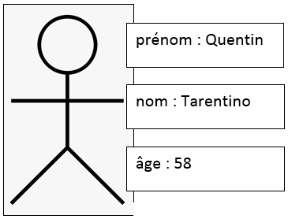
unObjet
sePrésenter()

// en Java
unePersonne = new Personne("Quentin", "Tarantino", 58);
unePersonne.sePresenter();

// Affiche :
Bonjour je suis Quentin Tarantino
sePresenter() est une méthode, c’est-à-dire une fonction qui dans le cas présent affiche certaines informations de l’objet unePersonne.

Une méthode peut aussi retourner une valeur :

String leNom;
leNom = unePersonne.getNom();

System.out.println(leNom);

// affiche : . . .

String description;
description = unePersonne.toString();

System.out.println(description);

// affiche : . . .

Activité 3 : Dire ce qui s’affiche à l’écran
Personne actrice;
actrice = new Personne("Uma", "Thurman", 51);

actrice.sePresenter();
// affiche :

. . .

String nomActrice = actrice.getNom();
System.out.println(nomActrice);
// affiche :

. . .

String descActrice = actrice.toString();
System.out.println(descActrice);
// affiche :

. . .

Notion de classe

Notion de classe
Si la notion d'objet est le point de départ, il est nécessaire d'imaginer un niveau conceptuel qui permette de regrouper les objets selon leur comportement et leurs attributs. Ainsi une classe va rassembler les objets de même nature.
Exemple : la classe Personne
Personne
prénom
nom
âge
getNom()
sePrésenter()
toString()

La classe String
La classe String correspond aux chaînes de caractères :
h e l l o
String mot = "hello";
0 1 2 3 4
int longueur = mot.length();
System.out.println(longueur); // . . .

char c = mot.charAt(0);
System.out.println(c); // . . .

c = mot.charAt(1);
System.out.println(c); // . . .

c = mot.charAt(longueur-1);
System.out.println(c); // . . .

String motMaj = mot.toUpperCase();
System.out.println(motMaj); // . . .

// autre mot :
G O O D B Y E
mot = "GOODBYE";

longueur = mot.length();
0 1 2 3 4 5 6

System.out.println(longueur); // . . .

c = mot.charAt(5);
System.out.println(c); // . . .

motMaj = mot.toLowerCase();
System.out.println(motMaj); // . . .

 TP 7 – Utilisation de classes et d’objets

